CCF专业委员会委员申请表
填表日期： 年 月 日
专委会名称 | 系统软件专业委员会 |  |  | 参加专委时间 |  |  |  | 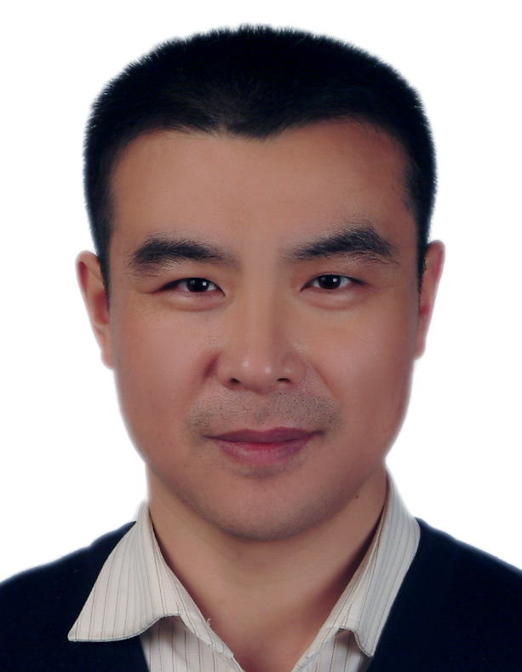
申请人 | 吴国伟 | 性别 | 男 | 出生年月日
工作单位 | 大连理工大学 |  |  |  | 现任职 |  | 教授/院长
通信地址 | 大连金普新区图强路321号大连理工大学软件学院 |  |  |  | 邮编 |  | 116620
电话 |  |  | 手机
传真 |  |  | E-mail |  | wgwdut@dlut.edu.cn
受教育状况、工作（学术）背景和目前任职状况（限300字）：
1992.9-1996.7 哈尔滨工程大学 学士
1996.9-1999.3 哈尔滨工程大学 硕士
1999.9-2003.3 哈尔滨工程大学 博士
2003.3-2005.11 大连理工大学 讲师
2005.12-2011.11 大连理工大学 副教授
2008.9-2010.3 法国里昂国家应用科学学院 访问学者
2011.12-至今 大连理工大学 教授 博士生导师
长期致力于智能云计算、移动边缘计算研究，近几年取得了较好的科研成绩。先后承担了1项十三五国家重点研发计划项目课题、2项十二五核高基重大专项子课题、3项国家自然科学基金项目、1项教育部新世纪优秀人才计划项目、1项十二五国防预研项目、2项IBM全球创新基金项目及2项经费超过百万元的横向项目，项目经费总额超千万元。在包括CCF 推荐的A、B类国际期刊和会议发表论文60余篇（SCI收录38篇）。研究成果获得辽宁省自然科学论文成果奖3项，科技成果鉴定2项，拥有软件著作权7项，项目成果在山西省、北京市部分单位已得到应用。此外，还获得2011年辽宁省百千万工程千人层次、2012年大连市领军人物后备人才、2013年教育部新世纪优秀人才等称号。
加入CCF日期，任职情况，过去2年为本专委会服务和贡献情况，过去从事社会公益性活动情况（限300字）
2018年4月加入CCF
中国软件行业协会嵌入式分会理事。
本人所具有的资源、对专委会工作的设想和拟作出的贡献（限300字）
本人目前担任大连理工大学软件学院院长，可以组织全院科研力量和资源参与专委会组织的会议等活动。对专委会工作设想是在担任委员会委员期间组织1-2次会议，组织1-2次国际期刊论文Special Issue，与各委员会成员单位开展科研合作。拟作出贡献：由大连理工大学软件学院主办组织1-2次会议。
推荐人1意见:  推荐人签字： 年 月 日 |  |  |  |  |  | 推荐人2意见:  推荐人签字： 年 月 日
我保证所填内容均为真实。我自愿意申请该专委会委员职务，愿意以志愿者的身份参与专委会的工作，并按照中国计算机学会的规则工作。

申请人签字： 日期:
仅限本页，无需另附。本表电子版E-mail至tc@ccf.org.cn

